ايجاد معامل الحث الذاتي لملف حث في دائرة تيار متناوب
الاجهزة المستخدمة:
- مصدر فولتية متناوبة ذو فولتية واطئة
- ملف حث ذو مقاومة اومية مهملة
- صندوق مقاومات
- اميتر للتيار المتناوب

نظرية التجربة:
ان النسبة بين فرق الجهد و التيار في الدائرة الكهربائية الحاوية على ملف حث و مقاومة تدعى بالممانعة Z
$$Z=\frac{V}{I}=\sqrt{R^{2}+{XL}^{2}}…………………………(1)$$
حيث ان R المقاومة
X_{L} الرادة الحثية
و بتربيع المعادلة نحصل على :
$…………………………(2)$ ${Z^{2}=R}^{2}+{XL}^{2}$
فاذا رسمت علاقة بيانية بين على محور السيني و على المحور الصادي ستكون نتيجة الرسم خط مستقيم يقطع المحور الصادي في الجزء الموجب كما في الشكل (1):
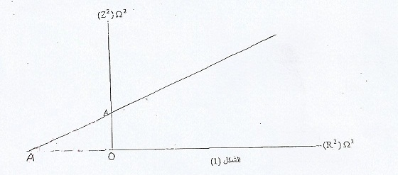

حيث تمثل القيمة المطلقة lOAl مربع الرادة الحثية للملف :
$$lOAl= {XL}^{2}…………………………(3)$$
و بما ان:
(4)................... $\sqrt{lOAl}$=$XL$
حيث ان:
(5)...................$XL=2πfL$
f تردد المصدر
L معامل الحث الذاتي للملف
و بتعويض معادلة 4 في 5 ينتج:
$…………………………(6)$ $\sqrt{lOAl}=2πfL$
$$L=\frac{\sqrt{lOAl}}{2πf}…………………………(7)$$

طريقة العمل:
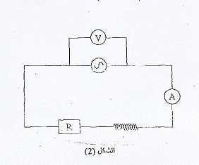
- اربط الدرائرة الكهربائية كما في الشكل:

- ثبت فولطية المصدر عند قيمة معينة طيلة التجربة.
- غير المقاومة بمعدل 10 اوم و سجل من الاميتر ما يناظرها من قيمة التيار
- دون قراءاتك كما مبين في الجدول ادناه:
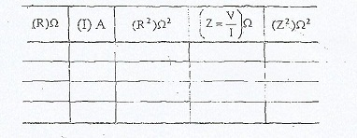

- ارسم العلاقة البيانية المذكورة في الجزء النظري و منها جد القيمة المطلقة
- سجل قيمة تردد المصدر ثم جد قيمة معامل الحث من المعادلة 7.

https://forms.gle/swBDqhk8SDrmkBaX7

